Грузия на ладони
Грузия ждет Вас…4дня\3 ночи

Тбилиси – Батуми - Горная Аджария - Мцхета- Тбилиси

1 День. Прибытие в Тбилиси.
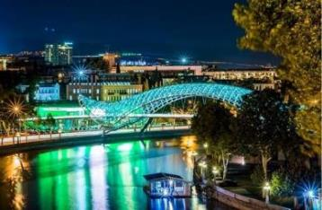
Встреча в аэропорту.
Я еще не видел такого пестрого и легкого города, как Тифлис», — писал Константин Паустовский, именно этот город Вам предстоит посетить.
Прогулка в районе всемирно-известных серных бань в местечке « Абатубани». Увидим центральную площадь столицы – площадь Свободы и центральный проспект – Руставели Авеню.
Совершим поездку по красивейшей улице Мардженашвили.
Ночь в отеле в Тбилиси.

2 День. Завтрак в отеле.
08:00 Трансфер на ж/д вокзал.
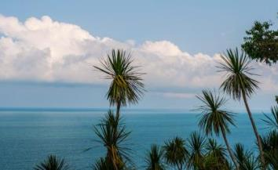
Утренний поезд (в купе-вагоне) в Батуми 07:50.
14:10 Прибытие в Батуми.
Первое, что мы посетим из красот Аджарии – это Ботанический сад, который основан в 1912 году ботаником А.Н. Красновым. Это настоящий «Эдемский сад», - с гордостью заявляют батумцы. Здесь собраны образцы самых редких, диковинных и красивых растений мира. На огромной территории сада собрана коллекция из 2037 единиц древесных пород.
Лишь 104 из них кавказского происхождения, а остальные привезены из разных уголков планеты. И все они удивительным образом уживаются рядом друг с другом: японская сакура, канарская финиковая пальма, кактусы, бамбуки, пальмы, магнолии, кипарисы и пр. Подавляющее большинство экземпляров составляют субтропические растения – их более пяти тысяч.
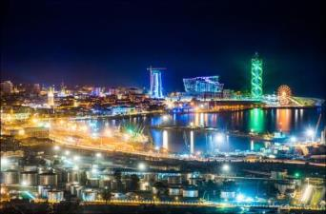
Сад, разбитый по принципу легендарных Садов Семирамиды, спускается ярусами от вершины горы к морю: в самом верху зона растений Гималаев, у самого подножия - средиземноморская флора.
Далее прокатимся на подъемниках так высоко, что сможем увидеть весь Батуми как на ладони. Захватывающая незабываемая панорама!!!
Размещение в отеле Батуми.
Свободное время (отдых на море).
Вечером мы отправимся на лазерное шоу - изумительные цветомузыкальные фонтаны, привезенные из Франции, которые пускают разноцветные пируэты под звуки музыки.
А так же вечером мы посетим Статую Батумской любви. Она претендует стать самой оригинальной скульптурой во всем мире. Красивую историю любви азербайджанца Али и грузинской княжны Нино Вам расскажут на месте.
Ночь в отеле.

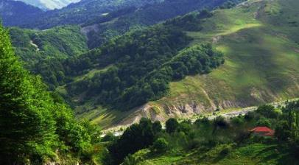
3 День.
Завтрак в отеле. Свободное время до обеда. В 11:30 освобождение номеров.
12:00 выезд на экскурсию в горную Аджарию. Горная Аджария – самая теплая, и признано самая удивительная область Грузии. Здесь друг друга сменяют равнинные пейзажи, горные хребты, бережно одетые в зеленую листву, и изумительные водопады.
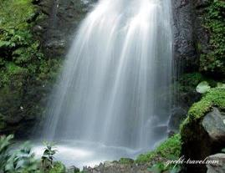
Вы увидите самую длинную реку Аджарии – Аджарисцкали, средневековый арочный мост, Махунцети, построенный в XI веке из валунов вулканической породы и горный водопад Махунцети с кристально чистой водой и высотой чуть более двадцати метров.
Так же по дороге мы посетим Аджарский винный марани (Дегустация редчайших вин Аджарии 15долл/чел).
Далее мы организуем пикник на природе (доп. плата 25долл) .
В 17:30 трансфер на ж/д вокзал, поезд Батуми-Тбилиси.
В 23:35 прибытие в Тбилиси. Трансфер в отель.
Ночь в отеле.

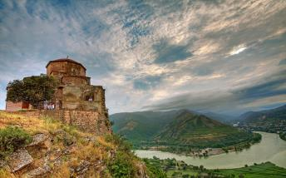
4 День. Завтрак в отеле.
Выезд во «Мцхета» – древнюю столицу Грузии. Сегодня она является одной из немногих исторических достопримечательностей в Грузии, которая занесена в список Всемирного наследия ЮНЕСКО.
Мцхета многие христиане называют "вторым Иерусалимом" и совершенно заслуженно. Именно в Мцхету, тогда ещё в столицу государства, принесла благую весть Святая Нина, одна из самых почитаемых святых в Грузии.
Именно здесь в Кафедральном соборе «Светицховели» (XI в) хранится одна из главных христианских святынь - Хитон Господень.
Поднимемся в монастырь Джвари (V в), откуда открывается прекрасная панорама древней столицы (в Иерусалиме есть церковь с таким же названием). По легенде, этот храм был воздвигнут над источавшим благовонное масло (миро) пнём того кедра, под которым молилась просветительница Грузии Святая Нина.
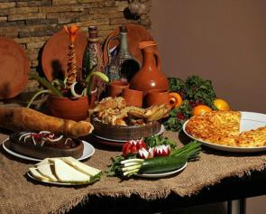
Здесь во Мцхета, мы посетим грузинскую крестьянскую семью, где проведем дегустацию грузинских вин и чачи. Дегустация проводится из глиняных пиал. Вино домашнего изготовления 2-х сортов - красное, белое, чача 2-х сортов - белая и подкрашенная. Дегустатор сам историк и винодел, поэтому историю винного искусства мы услышим из первых уст.
Обед и уроки национальной кухни за дополнительную плату!

Трансфер в аэропорт Тбилиси. Завершение обслуживания. Счастливое возвращение домой.

*Туры защищены авторским правом!

ЦЕНЫ УКАЗАНЫ ЗА ЧЕЛОВЕКА В НОМЕРЕ ЗА ВЕСЬ ТУР, в USD
Цена актуальна весь год, кроме летних месяцев: до 01.06 и после 01.10.
Проживание в Тбилиси и Батуми | При дабл проживании | При сингл проживании | При трипл проживании | Сингл индивидуально
ОТЕЛИ 3***: | 379 | 460 | 355 | 622
ОТЕЛИ 4****: | 465 | 541 | 425 | 703
ОТЕЛИ 5*****: | 597 | 814 | 555 | 976

ЦЕНЫ УКАЗАНЫ ЗА ЧЕЛОВЕКА В НОМЕРЕ ЗА ВЕСЬ ТУР, в USD
Цена актуальна только в летний период: 01.06-01.10.
Проживание в Тбилиси и Батуми | При дабл проживании | При сингл проживании | При трипл проживании | Сингл индивидуально
ОТЕЛИ 3***: | 399 | 495 | 375 | 657
ОТЕЛИ 4****: | 485 | 577 | 455 | 739
ОТЕЛИ 5*****: | 647 | 914 | 614 | 1076

КОМИССИЯ 10%

Стоимость тура на детей:
При проживании в номере дабл (1+1):
Дети (0-3) бесплатно (номер сингл)
Дети (03-09) оплата 60% (номер дабл )
Дети (10 и выше) 100% оплата (номер дабл)
При проживании в номере трипл (2+1 ):
Дети (0-3) бесплатно (номер дабл)
Дети (03-09) оплата 30% (номер дабл + экстра бед )
Дети (10 -11) 50 % оплата (номер дабл + экстра бед)
Дети (12 и выше) 100% оплата (номер трипл)
При проживании в номере 4х местном (2+2 ):
Дети (0-3) бесплатно (номер трипл), 2 детей (0-3) 20% оплата (номер трипл)
Дети (03-09) оплата 30% (номер трипл + экстра бед), 2детей (03-09) оплата 40% (номер трипл +экстра)
Дети (0-3 и 03-09) 30% оплата (номер трипл )
Дети (10 -11) 50 % оплата (трипл + экстра бед), 2 детей (10 -11) 50% оплата (трипл + экстра бед)
Дети (12 и выше) 100% оплата (номер 4х местный)

В стоимость тура входит:
- Трансфер в аэропорт и обратно
- Весь трансфер в период тура
- Проживание в период тура в гостиницах выбранной категории «ВВ» (зависит от наличия мест)
- Сервисы отелей (подробное инфо в прайсах)
- Все указанные в туре экскурсии
- Обслуживание квалифицированного гида
- Входные билеты
- Подъемники в Батуми
- Билеты на поезд Тбилиси – Батуми – Тбилиси (2ой класс)
- Дегустация вина и чачи во Мцхета в домашнем местном марани

МЫ ЖДЕМ ВАС В ГРУЗИИ !!!

